Plan de Pruebas
CAPSTONE
“AirLink”

Fecha:[20-10-2025]

Tabla de contenido

Histórico de Revisiones
Versión | Fecha | Descripción/cambio | autor
1.0 | 05-10-2025 | Informe inicial | Almendra Pavez

Información del Proyecto
Organización | Duoc UC. Escuela de Informática y Telecomunicaciones
Sección | 007 D
Proyecto (Nombre) | Airlink
Fecha de Inicio | 07-09-2025
Fecha de Término | 03-12-2025
Caso N° | 5
Patrocinador principal | Julio Tapia
Docente | Julio Tapia

Integrantes
Rut | Nombre | Correo
21335765-4 | Juan Paillan | ju.paillan@duocuc.cl
21403675-4 | Almendra Pavez | alm.pavez@duocuc.cl
 | Felipe Lorca | fel.lorca@duocuc.cl
 | Sebastian Muñoz | sebas.munozm@duocuc.cl
 | Michael Rubio | m.rubio@duocuc.cl

Propósito del plan de pruebas
Propósito, objetivo, visión que se espera de este plan de pruebas.
El propósito de este plan es establecer cómo se validará la calidad del sistema “AirLink”, asegurando que sus funcionalidades críticas —como la búsqueda de vuelos, la integración con rutas terrestres, la creación de itinerarios unificados y la gestión de reservas— cumplan con los requisitos definidos.
El objetivo es detectar errores de manera temprana, verificar que el flujo principal del usuario sea estable y asegurar que la plataforma funcione de manera coherente, segura y acorde a las expectativas operativas del proyecto Capstone.

Alcance de las pruebas
Definición de requisitos de S.W., módulos de Software a probar, Requisitos ambiente de pruebas y Documentación Referenciada, etc.
Las pruebas abarcarán la validación funcional, técnica y visual de los siguientes módulos:

Requisitos de Software incluidos:
- Autenticación de usuarios (login y registro).
- Búsqueda de vuelos por origen, destino y fecha.
- Obtención de rutas terrestres asociadas al aeropuerto seleccionado.
- Integración vuelo–bus en un itinerario único.
- Creación, visualización y cancelación de reservas.
- Panel administrativo básico para gestión de datos (rutas, vuelos simulados, usuarios).

Ambiente de Pruebas:

Frontend: React + JavaScript (entorno Vite).
Backend: Node.js / Express (API REST).
Base de Datos: MySQL con datos simulados.
Herramientas: Navegadores Chrome, Postman, consola de desarrollador.

Definición de roles y responsabilidades
Roles y responsabilidades de todos los participantes en el proceso de pruebas de SW.
Rol | Responsabilidades | Relevancia
Líder de Pruebas | Planificar pruebas, coordinar actividades, consolidar resultados y comunicar hallazgos. | Alta
Desarrollador | Corregir defectos, ejecutar pruebas técnicas y validar regresiones. | Alta
Tester Funcional | Ejecutar casos de prueba, registrar evidencias, documentar defectos. | Alta
Soporte BD | Validar datos, verificar integridad y apoyar en pruebas de consultas. | Media
Usuario Evaluador | Probar flujo desde perspectiva de usuario final y entregar feedback de usabilidad. | Media

Tipos de pruebas a realizar
Definir el tipo de pruebas que se debe desarrollar para este proyecto, actividades y responsables.
Pruebas Unitarias: Validación de funciones y componentes clave.

Pruebas de Integración: Comprobación de la interacción entre frontend, backend y BD (por ejemplo, flujo vuelo → ruta terrestre → reserva).

Pruebas Funcionales: Validación completa de cada caso de uso del sistema.

Pruebas UI/UX: Evaluación visual, navegación y respuesta de la interfaz.

Pruebas de Rendimiento Básicas: Tiempo de respuesta en búsquedas y carga de resultados.

Pruebas de Regresión: Validación posterior a corrección de errores.

Estrategia y técnicas de pruebas a aplicar
Definir las estrategias y técnicas de pruebas que se debe desarrollar para este proyecto, actividades y responsables.
La estrategia se basa en una ejecución incremental según avance del desarrollo.
Se aplicarán las siguientes técnicas:

- Partición de equivalencia y valores límite para formularios y campos sensibles.

- Diseño de pruebas basado en casos de uso, garantizando cobertura total funcional.

- Listas de chequeo (checklists) para verificar la consistencia visual y navegabilidad.

- Pruebas exploratorias para detectar comportamientos no previstos.

Actividades y responsables:

- Diseño de casos de prueba: Líder de pruebas + tester.
- Ejecución: Tester.
- Correcciones: Desarrolladores.
- Validación final: Líder de pruebas + docente.

Definición del proceso de testing
Lisar y describir todas las actividades a desarrollar en el proceso general de testing, responsables, artefactos, etc.
- Planificación: Identificación de módulos, alcance y recursos.

- Análisis y diseño: Creación de casos de prueba y definición de datos.

- Preparación: Configuración del ambiente y carga de datos.

- Ejecución: Pruebas funcionales, integración y regresión.

- Evaluación: Análisis de resultados, priorización de defectos.

- Cierre: Informe final y aprobación del docente/cliente.

Definición de ciclos de prueba a ejecutar
Listar y describir cantidad de ciclos de prueba a realizar en este proyecto, las tareas y actividades para cada ciclo de prueba, responsables, artefactos, etc.
Ciclo 1 – Funcionalidad Base

Login/registro

Búsqueda de vuelos

Visualización de rutas terrestres

Corrección de defectos iniciales

Ciclo 2 – Flujo Integrado

Integración vuelo–bus

Creación y gestión de reservas

Panel administrativo

Pruebas de regresión y usabilidad

Cada ciclo incluye:
Actividades → ejecución, registro, corrección y reevaluación.
Responsables → tester y desarrolladores bajo coordinación del líder.

Calendarización de las actividades de pruebas
Listado de actividades, tareas, duración, fechas, responsables, etc.
Semana | Actividad
5 – 6 | Planificación y diseño de pruebas
7 – 8 | Ejecución ciclo 1 y corrección de defectos críticos
9 – 10 | Ejecución ciclo 2, pruebas de regresión y ajustes
11 | Informe final y cierre de testing

Adjuntar carta Gantt
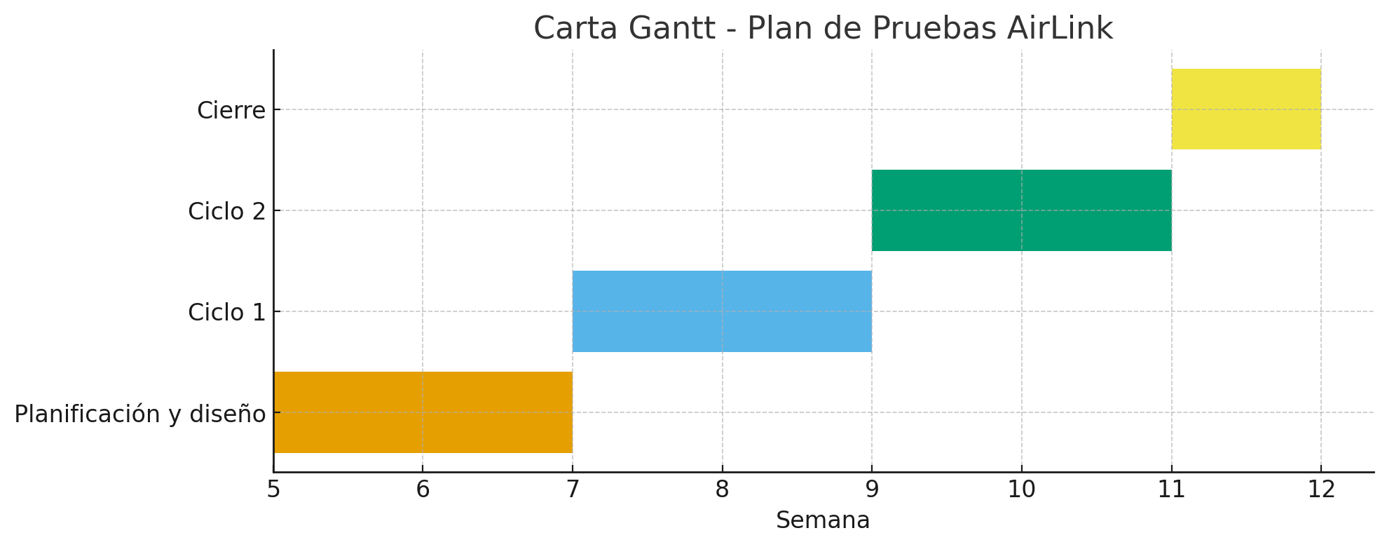

Resumen de riesgos
Listado de riesgos relacionado al proceso de pruebas de S.W. Indicar riesgo, magnitud o impacto de este riesgo por etapa en el proceso.Magnitud: Alto , Significativo , Moderado, Inferior y Baja.

Magnitud | Planificación | Análisis y diseño | Implementación y ejecución | Evaluación | Cierre | Riesgo
Significativo | Requisitos incompletos o no validados |  |  |  |  | Definición inicial del proyecto no refleja todas las funcionalidades reales.
Moderado |  | Falta de detalle en casos de uso o flujos de usuario |  |  |  | Casos de uso incompletos generan pruebas insuficientes.
Alto |  |  | Inestabilidad del entorno (API, BD o frontend) |  |  | Fallas técnicas que impiden ejecutar pruebas o registrar datos.
Significativo |  |  | Errores en integración entre búsqueda de vuelos y rutas terrestres |  |  | Integración vuelo–bus falla o entrega resultados inconsistentes.
Moderado |  |  |  | Evidencias incompletas o no repetibles |  | Reportes de prueba poco claros o sin respaldo visual.
Alto |  |  |  |  | Defectos críticos sin corregir antes del cierre | Proyecto no apto para entrega final y queda con flujos principales rotos.
Moderado |  |  |  |  | Mala priorización de defectos | Se cierra el ciclo dejando errores de alto impacto sin clasificar.
Inferior |  | Errores visuales o de contenido menor |  |  |  | No afectan funcionamiento, pero pueden impactar presentación del proyecto.

Clasificación de los defectos
Definir la clasificación de los defectos según su nivel de severidad
Nivel de Severidad | Descripción
Crítico | Impide usar funciones esenciales como login, búsqueda o reservas.
Alta | Afecta funciones importantes pero permite un workaround temporal.
Media | Afecta parte del flujo, pero la funcionalidad puede completarse.
Baja | No afecta funcionamiento (errores visuales o de texto).

Definición de artefactos
Listar y describir los artefactos que serán administrados y entregados durante este proceso de prueba.
Artefacto | Descripción
Plan de pruebas | Alcance, estrategia y proceso general.
Casos de prueba | Pasos, datos y resultados esperados.
Registro de defectos | Seguimiento de incidencias detectadas.
Matriz de trazabilidad | Relación entre requisitos y pruebas.
Evidencias de pruebas | Capturas, videos, logs, datos utilizados.
Informe final de pruebas | Resultados consolidados por ciclo.

Condiciones de aceptación para cierre del proceso de pruebas
Condiciones que se deben cumplir para dar termino al proceso de pruebas y margen de tolerancia de aceptación de defectos.
Todos los casos de prueba críticos y altos deben estar aprobados.
No debe existir ningún defecto crítico abierto.
Defectos medios/bajos pueden quedar documentados si no afectan el flujo principal.
El 90% de los casos de prueba deben estar ejecutados.
El docente y el equipo del proyecto deben aprobar el informe final.

